3D捕鱼-深海探险

|  |  |  |  |
| --- | --- | --- | --- |
| **文档状态** | **■草案 □修正案 □发布案** | | |
| **文档列表** | | | |
| **文档版本** | **修改时间** | **修改人** | **修改内容** |
| **V1.0** | **2020/10/19** | **杜超** | **建立文档** |

# 设计目的

* 给玩家建立任务目标

# 设计方向

* 以爬塔的形式包装任务
* 增加每周奖励：根据爬塔的层数发放
* 任务支持刷新和自动领取

# 需求设计

## 3.1详细优化

* **捕鱼场UI**
  + 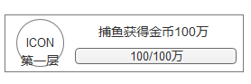
    - Icon：根据任务目标展示不同的ICON
      * 鱼类目标则展示对应鱼的icon
      * 赢金类则展示金币icon
    - 层数：展示当前任务做到第几层
    - 任务目标：展示当前的任务描述
    - 任务进度：展示当前的任务进度
  + 任务完成
    - 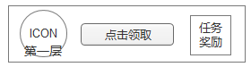
    - 任务完成时，替换任务描述和进度，改为领取按钮和任务奖励
      * 任务奖励：显示本次获得的任务icon和数量
        1. 随机奖励则显示问号宝箱
      * 点击领取按钮获得奖励并开启下一层任务
      * 自动领取开启，则自动领取任务奖励，并开启下一层奖励
  + 特殊
    - 在其他页签时，完成探险任务，则跳转到探险任务界面
    - 触发赏金任务，则跳转到赏金任务界面
    - 开炮送红包任务完成，则跳转到开炮送红包
    - 触发比赛，则跳转到比赛界面
* **主界面**
  + 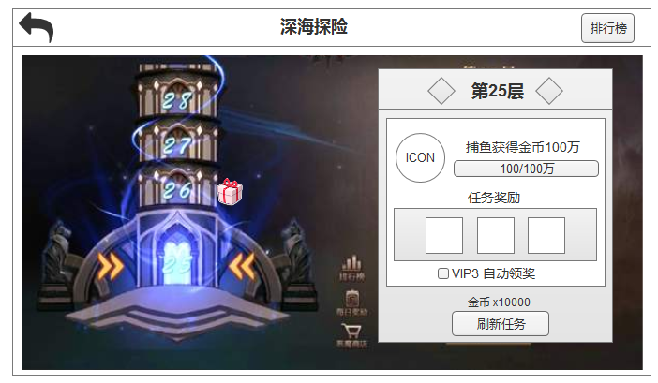
  + 左侧：
    - 展示玩家当前所在层，和上面4层
      * 所在层增加特效
    - 玩家最多向上滑动塔层20层
    - 每5层有一个额外奖励，在塔层的位置展示，点击可以查看礼包内容
      * 礼包增加呼吸效果
    - 第一期开放50层
  + 右侧
    - 层数：展示当前任务做到第几层
    - Icon：根据任务目标展示不同的ICON
      * 鱼类目标则展示对应鱼的icon
      * 赢金类则展示金币icon
    - 任务目标：展示当前的任务描述
    - 任务进度：展示当前的任务进度
    - 任务奖励：展示当前任务完成后的奖励
    - VIP自动领奖：勾选框
      * VIP3（配置）可以自动完成任务，获得任务奖励
    - 刷新任务
      * 花费10000金币（配置），可刷新当前任务，从任务库重新获得一个任务
* 探险任务
  + 每10层一个任务库，每次任务为从对应的任务库内随机选出任务

## 3.2任务库

|  |  |
| --- | --- |
| 1--10 | 捕鱼获得金币10万 |
| 累计开炮数1000发 |
| 捕鱼任意鱼30条 |
| 捕获小牛角10条 |
| 捕获小气泡10条 |
| 捕获小丑鱼8条 |
| 捕获小燕鱼8条 |
| 捕获小黄鳍8条 |
| 捕获黄金灯笼鱼5条 |
| 捕获黄金海龟5只 |
| 捕获大金鲨3条 |
| 捕获黄金鱼8条 |
| 捕鱼活动鱼1条 |
| 11--20 | 捕鱼获得金币50万 |
| 累计开炮数5000发 |
| 捕鱼任意鱼100条 |
| 捕获河豚20条 |
| 捕获小灯笼20条 |
| 捕获小旗鱼20条 |
| 捕获小水母10条 |
| 捕获小章鱼10条 |
| 捕获黄金灯笼鱼8条 |
| 捕获黄金海龟8只 |
| 捕获大金鲨5条 |
| 捕获黄金鱼10条 |
| 捕鱼活动鱼1条 |
| 21--30 | 捕鱼获得金币300万 |
| 累计开炮数5000发 |
| 捕鱼任意鱼200条 |
| 捕获小海龟20条 |
| 捕获狮子鱼20条 |
| 捕获蝴蝶鱼20条 |
| 捕获20倍以上的鱼20条 |
| 捕获30倍以上的鱼10条 |
| 捕获黄金狮子鱼8条 |
| 捕获黄金海龟8只 |
| 捕获大金鲨5条 |
| 捕获黄金鱼15条 |
| 捕鱼活动鱼1条 |
| 31--40 | 捕鱼获得金币500万 |
| 累计开炮数5000发 |
| 捕鱼任意鱼300条 |
| 捕获巨大小丑鱼20条 |
| 捕获巨大灯笼鱼20条 |
| 捕获巨大燕鱼20条 |
| 捕获30倍以上的鱼30条 |
| 捕获50倍以上的鱼20条 |
| 捕获金蟾10只 |
| 捕获黄金锤头鲨10条 |
| 捕获boss鱼1条 |
| 捕获黄金鱼20条 |
| 捕鱼活动鱼3条 |
| 41--50 | 捕鱼获得金币1000万 |
| 累计开炮数10000发 |
| 捕鱼任意鱼500条 |
| 捕获魔鬼鱼30条 |
| 捕获虎鲸30条 |
| 捕获100倍以上的鱼20条 |
| 捕获大金鲨20只 |
| 捕获80倍以上的鱼20条 |
| 捕获金蟾20只 |
| 捕获黄金锤头鲨20条 |
| 捕获boss鱼1条 |
| 捕获黄金鱼30条 |
| 捕鱼活动鱼3条 |